

**Supernota**

*Nombre del Alumno Juan Diego Mendoza Lopez*

*Nombre del tema super nota*

*Parcial 2do*

*Nombre de la Materia computación 2*

*Nombre del profesor Evelio Calles*

*Nombre de la Licenciatura Derecho*

*Cuatrimestre 2do*

*Lugar y Fecha de elaboración*

**EXCEL.**

es un programa que permite editar hojas de cálculo desarrollada por Microsoft para Windows. Cuenta con cálculos, gráficas, tablas calculares y un lenguaje de programación macro llamado Visual Basic para aplicaciones.



CELDA.

Es una porción o espacio útil en la hoja de cálculo. Se identifican mediante una coordenada, basada en una letra que indica la columna y un número la cual indica la fila. En las celdas se pueden introducir datos de todo tipo, fórmulas incluso introducir caracteres especiales.

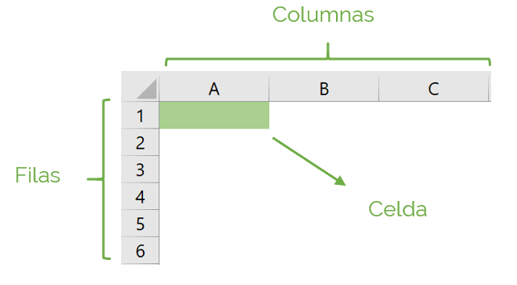

CELDA ACTIVA.

Es la celda seleccionada. Cada celda representa una posición específica dentro de la hoja de cálculo que indica la intersección entre una columna y una fila. La celda activa se identifica porque cuando está seleccionada se muestra con un recuadro verde.

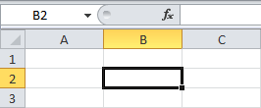

INICIO DE MICROSOFT EXCEL.

a pestaña Inicio **contiene muchas herramientas comunes de formato y funciones simples para utilizar correctamente Excel**. Al igual que Microsoft Word, la pestaña Inicio se divide en Múltiples grupos, Portapapeles, Fuente, Alineación, Número, Estilos, Celdas y Edición.

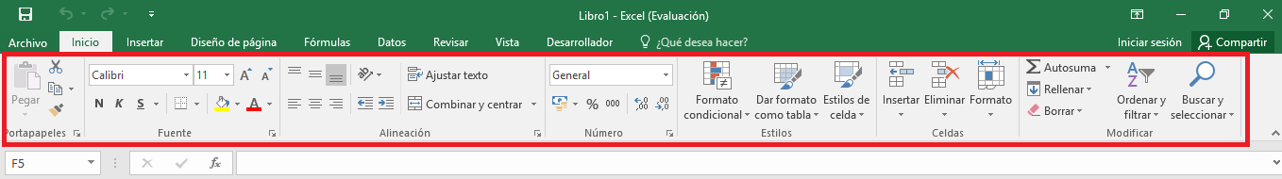

DAR FORMATO A LOS DATOS

Puede aplicar formato a celdas enteras y a los datos que se encuentran dentro de una celda o un grupo de celdas. Para entenderlo mejor, imagine que las celdas son el marco de una imagen y que la imagen que se encuentra dentro del marco son los datos.

CREACION DE UN GRAFICO

Los gráficos le ayudan a que la audiencia visualice los datos de una forma más efectiva. Obtenga información sobre cómo crear un gráfico y agregar una línea de tendencia.

1. Seleccione datos para el **gráfico**.
2. Seleccione Insertar > **Gráficos** recomendados.
3. Seleccione un **gráfico** en la pestaña **Gráficos** recomendados para obtener una vista previa del grafico.
4. Seleccione un **gráfico**.
5. Seleccione Aceptar.

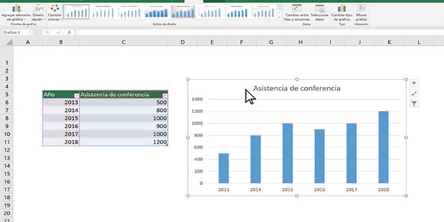

UNIDAD 2

ANALISIS DE DATOS UTILIZANDO FORMULAS

**Para crear una tabla de Excel, haga clic en cualquier parte de los datos y luego presione Ctrl+T** . Asegúrese de tener encabezados adecuados para las columnas. Los encabezados deben ser una sola fila de etiquetas únicas y no en blanco para cada columna.

MOVER, COPIAR FORMULAS Y REFERENCIAS

* **Mover una fórmula:** Al mover una fórmula, las referencias de celda dentro de la fórmula no cambian independientemente del tipo de referencia de celda que use.
* **Copiar una fórmula:** Al copiar una fórmula, las referencias de celda relativas cambiarán.

### Copiar una fórmula

• Seleccione la celda que contiene la fórmula que desea copiar.

• En el grupo **Portapapeles** de la pestaña **Inicio** , haga clic en **Copiar**.

• Siga uno de estos procedimientos:

* Para pegar la fórmula y cualquier formato, en el grupo **Portapapeles** de la pestaña **Inicio** , haga clic en **Pegar**.
* Para pegar solo la fórmula, en el grupo **Portapapeles** de la pestaña **Inicio** , haga clic en **Pegar**, haga clic en **Pegado especial** y, a continuación, haga clic en **Fórmulas**.

DAR FORMATO A UNA HOJA DE CALCULO

Para **dar formato** a la forma de un elemento del **gráfico** seleccionado, en el grupo Estilos de forma, haga clic en el estilo que desee o haga clic en Relleno de forma, Contorno de forma o Efectos de formas y, a continuación, seleccione las opciones de **formato** que desee.

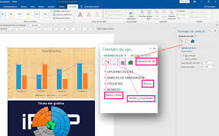

ANCHO DE LAS COLUMNAS Y ALTO DE LAS FILAS

**Establecer un ancho específico para una columna**

1. Seleccione la **columna** o **columnas** que desea **cambiar**.
2. Vaya a Inicio > **Celdas** > Formato.
3. En Tamaño de celda, seleccione **Ancho** de **columna**.
4. En el cuadro **Ancho** de **columna**, escriba el valor que desee.
5. Seleccione Aceptar.

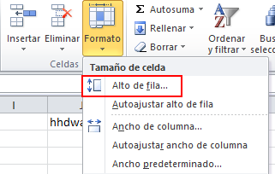

ALINEACION DE DATOS EN UNA HOJA DE CALCULO

**Alinear una columna o una fila**

* Seleccione las celdas que quiere alinear.
* En la pestaña Inicio, en el grupo **Alineación**, seleccione una opción de **alineación** horizontal: Alinear a la izquierda. Centrar. ...
* En la pestaña Inicio, en el grupo **Alineación**, seleccione una opción de **alineación** vertical: Alinear arriba.

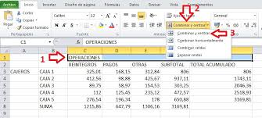

DAR FORMATO A UN OBJETO GRAFICO

Para **dar formato** a la forma de un elemento del **gráfico** seleccionado, en el grupo Estilos de forma, haga clic en el estilo que desee o haga clic en Relleno de forma, Contorno de forma o Efectos de formas y, a continuación, seleccione las opciones de **formato** que desee.

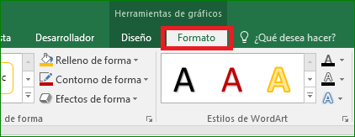

PREPARACION A LO QUE DESEAS IMPRIMIR

Puede imprimir hojas de cálculo y libros completos o secciones determinadas, de uno en uno o varios al mismo tiempo. Si los datos que quiere imprimir se encuentran en una tabla de Microsoft Excel, puede imprimir únicamente la tabla.

